“Tech House”
Abdulloxonov Raxmatillo

Unit 1: Information Technology Systems
O’qituvchi: Najmiddinov Vahobjon
Guruh IDsi: 25-214
Talaba IDsi: 250359
Topshirish sanasi:26.01.2026

BTEC LEARNER ASSESSMENT SUBMISSION AND DECLARATION
Har bir o’quvchi vazifani baholash uchun taqdim etganda, yozilgan deklaratsiya o’ziniki ekanligini tasdiqlovchi imzo qoldirishi kerak.

O’quvchi (Talaba) IDsi: | 250359
Baholovchining ismi: | Najmiddinov Vahobjon
BTEC Dasturining mavzusi: | Pearson BTEC 3-darajali Axborot texnologiyalari tizimlari
Qism yoki Komponent raqami va Mavzu: | Unit 1: Tech House
Vazifa mavzusi: | Internal Assignment
Vazifani topshirish sanasi: | 26.01.2026

Iltimos, har bir topshiriq uchun taqdim etilgan dalillarni sanab o'ting. Dalillarni topish mumkin bo'lgan sahifa raqamlarini ko'rsating yoki dalillarning mohiyatini tavsiflang (masalan, video, rasm).

O’quvchi deklaratsiyasi

Ushbu vazifa uchun topshirilgan ish meniki ekanligini tasdiqlayman. Ishda foydalanilgan manbalarga aniqlik kiritdim va ko’rsatib o’tdim. Noto’g’ri deklaratsiya noto’g’ri ishlashning bir shakli ekanligini tushunaman.

Talabaning imzosi:  Sana: 26.01.2026

Mundarija

Mundarija 3
Kirish 4
Topshiriq A - Tashkilotlar va ularning manfaatdor tomonlari ehtijojlarini IT infratuzilmasi qanday qilib qondirishini o’rganish. 5
A.P1 - Dasturiy ta’minot (Software) TechHouse va stakeholderlar ehtiyojlarini qanday qondiradi. 5
A.P2 - TechHouse uchun apparat ta’minoti (Hardware) va ularning stakeholderlar ehtiyojlarini qondirishi. 8
A.P3 - Qaysi aloqa va tarmoq turlari tashkilot va uning manfaatdor tomonlari (stakeholderlari) ehtiyojlarini qondiradi. 9
A.M1 - IT infratuzilma tashkilot va uning manfaatdor tomonlariga (stakeholderlariga) qanday ta’sir ko’rsatishi mumkinligini tahlil qilish. 11
A.D1 - IT infratuzilma tashkilot va uning masfaatdor tomonlariga (stakeholderlariga) qanday ta’sir ko’rsatishi mumkinligini baholash. 12
Topshiriq B 13
B.M2 - Ma’lumotlar va axborot tashkilotda ichki va tashqi muhitda qanday ishlatilishini tahlil qilish. 13
B.M4 - Ma’lumotlar tashkilotda qanday maqsadlarda foydalanilishini tushuntirish. 13
C.P5 - Axborot tashkilot tomonidan ichki va tashqi muhitda qanday foydalanilishi va qanday qilib tarqalishini tushuntirish. 13
Topshiriq C – Tashkilotda IT-dan foydalanish bo’yicha siyosatlarni ishlab chiqish. 14
D.D2 - Ma’lumotlar va axborotdan foydalanishning tashkilot, uning manfaatdor tomonlari va tegishli siyosatlarga ta’sirini baholash. 14
D.D3 – Siyosatlarno ishlab chiqishda qabul qilingan qarorlar va yondashuvlarni asoslab bering. 14
D.M2 – Xavflarni va ularni bartaraf etish choralarining tashkilot va uning manfaatdor tomonlariga (stakeholderlariga) qanday ta’sir qilishini tahlil qilish. 15
D.M3 – Tashkilotning qonuniy va etik tarzda ishlashini ta’minlaydigan tavsiya etilgan protseduralar tashkilot va uning manfaatdor tomonlariga qanday ta’sir qilishini tahlil qilish. 15
D.P6 – Tashkilotdagi ma’lumotlar va axborotga bo’lgan ichki va tashqi xavflarini tushuntirib berish. 16
D.P7 – Tashkilotda ma’lumotlar va axborotni himoya qilish uchun joriy etilishi kerak bo’lgan protseduralarni tushintirib berish. 16
D.P8 – Tashkilotning qonuniy, axloqiy va etik tarzda faoliyat yuritishini ta’minlash uchun joriy etilishi kerak bo’lgan protseduralarni tushintirib berish. 17
Xulosa 18
Manbalar ro’yhati 19

Kirish
TechHouse kompaniyasi mamlakat bo‘ylab beshta do‘kon va to‘liq integratsiyalashgan onlayn savdo platformasiga ega bo‘lgan o‘sib borayotgan chakana savdo tashkilotidir. Kompaniya muzlatgichlar, kir yuvish mashinalari, televizorlar, konditsionerlar va boshqa maishiy texnika mahsulotlarini mijozlarga taklif qiladi.
Biznesning tez o‘sishi va mijozlar talabining ortishi bilan birga, kompaniyaning operatsion jarayonlari murakkablashmoqda. Hozirda savdo, inventarizatsiya, xodimlar va mijozlar ma’lumotlarini boshqarish qisman qo‘lda amalga oshirilmoqda. Bu esa samaradorlik pasayishiga, ma’lumotlarning takrorlanishiga va qaror qabul qilish jarayonida kechikishlarga olib kelishi mumkin.
Kompaniya egasi Maykl Turner axborot texnologiyalaridan foydalanish orqali quyidagi maqsadlarga erishmoqchi:
Xodimlarning ish samaradorligini oshirish va operatsion jarayonlarni soddalashtirish;
Barcha do‘konlar va onlayn platformani markazlashtirilgan boshqaruv ostiga olish;
Mijozlarga tezkor va qulay xizmat ko‘rsatish, shu jumladan onlayn savdoni rivojlantirish;
Biznes va mijozlar ma’lumotlariga real vaqt rejimida kirish imkonini yaratish va ma’lumotlar xavfsizligini ta’minlash.
Ushbu hisobot TechHouse kompaniyasining IT infratuzilmasi va tizimlari, ma’lumotlar va axborotni boshqarish, hamda IT siyosatlarini tahlil qilishga qaratilgan. Hisobotning maqsadi kompaniyaning hozirgi holatini baholash, IT yechimlarini aniqlash va biznesning o‘sishi hamda elektron tijorat faoliyatini muvaffaqiyatli yo‘lga qo‘yish uchun amaliy tavsiyalar berishdan iborat.
Keyingi bo‘limlarda biz TechHouse kompaniyasining IT ehtiyojlarini, ma’lumotlar boshqaruvi tizimlarini va xavfsiz IT siyosatlarini batafsil tahlil qilamiz, shuningdek, har bir yechimning kompaniya va uning manfaatdor tomonlariga (stakeholderlariga) qanday ta’sir ko‘rsatishi mumkinligini ko‘rsatamiz.

Topshiriq A - Tashkilotlar va ularning manfaatdor tomonlari ehtijojlarini IT infratuzilmasi qanday qilib qondirishini o’rganish.

A.P1 - Dasturiy ta’minot (Software) TechHouse va stakeholderlar ehtiyojlarini qanday qondiradi.
TechHouse kabi o‘sib borayotgan chakana savdo kompaniyalari uchun dasturiy ta’minot muhim ahamiyatga ega, chunki biznes jarayonlari kengaygan sari ma’lumotlarni qo‘lda boshqarish qiyinlashib boradi. Shu sababli kompaniyada turli xil IT tizimlaridan foydalanish barcha manfaatdor tomonlar ehtiyojlarini qondirishga yordam beradi
ERP tizimi (Enterprise Resource Planning) - ERP tizimi TechHouse kompaniyasida savdo, inventarizatsiya, moliya va yetkazib berish jarayonlarini yagona tizim orqali boshqarish imkonini beradi. Masalan, Odoo yoki SAP Business One kabi ERP tizimlari orqali barcha ma’lumotlar markazlashtirilgan holda saqlanadi. Bu esa ma’lumotlarning yo‘qolib ketishi yoki takrorlanishining oldini oladi. Xodimlar ERP tizimi orqali mahsulot qoldiqlarini tekshirishi, buyurtmalarni qayta ishlashi va moliyaviy hujjatlarni yuritishi mumkin. Natijada ish jarayonlari soddalashadi va vaqt tejaladi. Oldin qo‘lda bajarilgan ko‘plab ishlar avtomatlashtiriladi, bu esa xatoliklar sonini kamaytiradi. Rahbariyat uchun ERP tizimi ayniqsa foydalidir, chunki u real vaqt rejimida savdo hajmi, daromad va xarajatlar bo‘yicha aniq ma’lumot beradi. Shu ma’lumotlar asosida rahbariyat biznesni rivojlantirish bo‘yicha to‘g‘ri qarorlar qabul qilishi mumkin. Masalan, qaysi mahsulotlar ko‘proq sotilayotganini yoki qaysi yo‘nalishda muammo borligini aniqlash osonlashadi. Yetkazib beruvchilar bilan ishlash jarayoni ham ERP tizimi orqali yaxshilanadi. Zaxira darajasi kamayganda tizim avtomatik ravishda buyurtma berishni qo‘llab-quvvatlaydi. Bu mahsulot yetishmovchiligi muammosining oldini oladi.
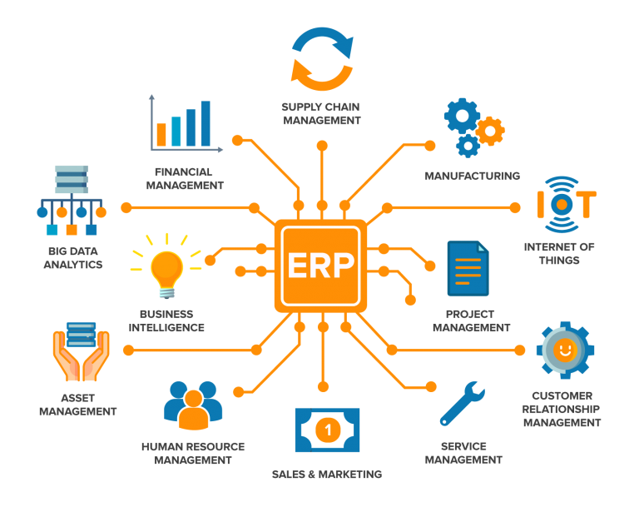
1 – rasm : ERP tizimi
POS tizimi (Point of Sale) - POS tizimi TechHouse do‘konlarida savdo jarayonlarini boshqarish uchun ishlatiladi. Ushbu tizim orqali mahsulotlar sotiladi, to‘lovlar qabul qilinadi va inventarizatsiya avtomatik yangilanadi. Square POS yoki Lightspeed kabi tizimlar bunga misol bo‘la oladi. Xodimlar POS tizimi yordamida mahsulotlarni tezkor sotishi va to‘lovlarni qabul qilishi mumkin. Bu navbatlarni kamaytiradi va mijozlarga xizmat ko‘rsatish tezligini oshiradi. Shu bilan birga, sotilgan mahsulotlar soni avtomatik ravishda tizimda qayd etiladi. Mijozlar uchun POS tizimi qulaylik yaratadi, chunki xarid jarayoni tez va tushunarli bo‘ladi. To‘lovlar xavfsiz tarzda amalga oshiriladi, bu esa mijozlarning ishonchini oshiradi. Rahbariyat POS tizimi orqali har bir do‘kon bo‘yicha savdo natijalarini kuzatib boradi. Bu ma’lumotlar savdo samaradorligini baholash va do‘konlar faoliyatini yaxshilash uchun ishlatiladi.

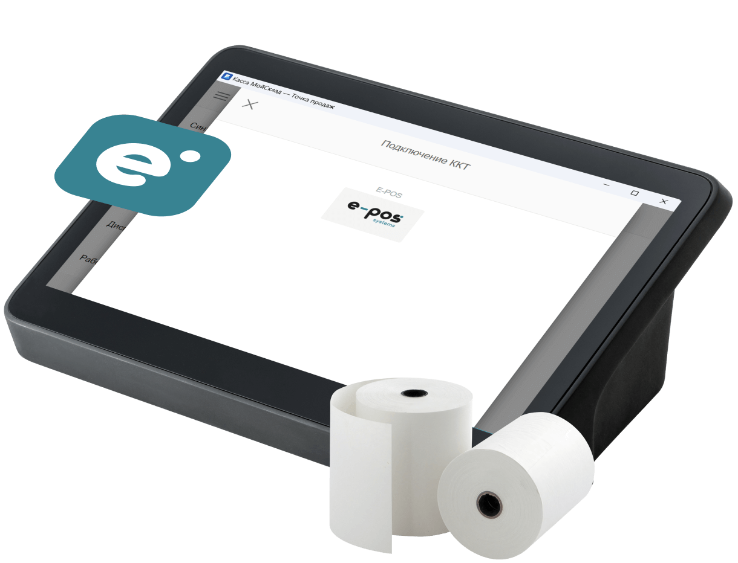
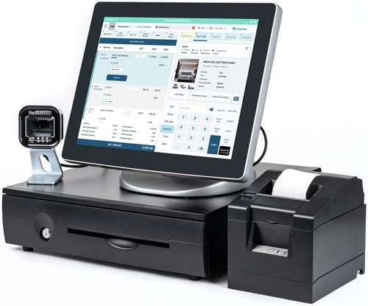
2 – rasm : POS tizimlari

CRM tizimi (Customer Relationship Management) - CRM tizimi TechHouse kompaniyasida mijozlar bilan aloqalarni boshqarish uchun qo‘llaniladi. Zoho CRM yoki HubSpot kabi tizimlar mijozlar haqidagi ma’lumotlarni saqlash va tahlil qilish imkonini beradi. Mijozlar CRM tizimi orqali shaxsiylashtirilgan xizmatlardan foydalanadi. Masalan, oldingi xaridlar asosida maxsus takliflar berilishi mumkin. Bu mijozlar qoniqishini oshiradi va ularning kompaniyaga sodiqligini kuchaytiradi. Xodimlar CRM tizimi yordamida mijoz so‘rovlarini tezroq ko‘rib chiqadi, shikoyatlarni qayd etadi va marketing kampaniyalarini boshqaradi. Barcha ma’lumotlar bir joyda bo‘lgani sababli, ish jarayoni ancha qulaylashadi. Rahbariyat esa CRM tizimi orqali mijozlar afzalliklarini tahlil qiladi va marketing strategiyalarini rejalashtiradi. Bu kompaniyaning raqobatbardoshligini oshirishga yordam beradi.

3 – rasm : CRM tizimi (Customer Relationship Management)

Elektron tijorat (E-commerce) platformasi - Elektron tijorat platformasi TechHouse kompaniyasining onlayn savdosini rivojlantirish uchun muhim hisoblanadi. Shopify yoki WooCommerce kabi platformalar orqali kompaniya mahsulotlarini internet orqali sotishi mumkin. Mijozlar ushbu platforma yordamida mahsulotlarni ko‘rib chiqadi, tanlaydi, buyurtma beradi va xavfsiz to‘lovlarni amalga oshiradi. Bu mijozlar uchun katta qulaylik yaratadi, ayniqsa onlayn xaridni afzal ko‘radiganlar uchun. Xodimlar elektron tijorat tizimi orqali buyurtmalarni boshqaradi va ularni inventarizatsiya tizimi bilan moslashtiradi. Bu buyurtmalarni tez va aniq bajarishga yordam beradi. Rahbariyat onlayn savdo natijalarini tahlil qilib, qaysi mahsulotlarga talab yuqori ekanini aniqlaydi. Shu asosida kompaniya daromadini oshirish bo‘yicha qarorlar qabulqilinadi. 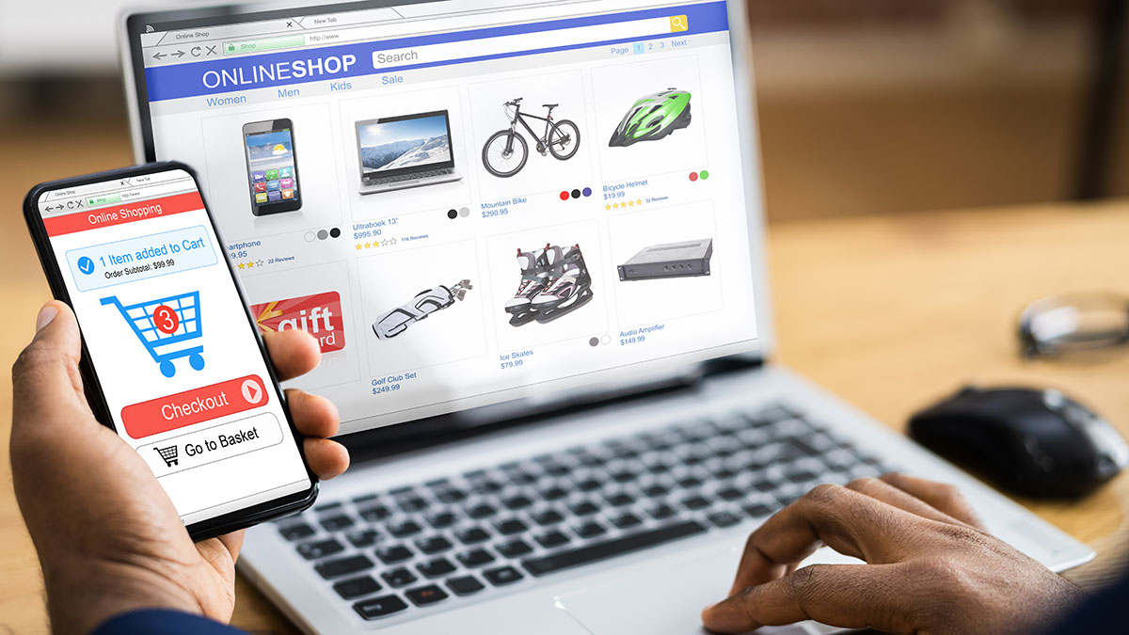
4 – rasm : Elektron tijorat (E-commerce) platformasi
Boshqaruv va analitik tizimlar - Boshqaruv va analitik tizimlar TechHouse kompaniyasida rahbariyat va menejerlar uchun muhim dasturiy ta’minot hisoblanadi. Ushbu tizimlar ERP, POS, CRM va elektron tijorat platformasidan kelayotgan ma’lumotlarni yig‘adi va ularni tushunarli hisobotlar hamda grafiklar ko‘rinishida taqdim etadi. Natijada kompaniya faoliyati haqida umumiy va aniq tasavvur hosil bo‘ladi. Rahbariyat ushbu tizimlar orqali savdo hajmi, foyda darajasi, xarajatlar va zaxira holatini bir joyda ko‘ra oladi. Bu strategik qarorlar qabul qilish jarayonini osonlashtiradi, chunki qarorlar taxmin asosida emas, balki real ma’lumotlarga tayangan holda qabul qilinadi. Masalan, qaysi mahsulotlar yaxshi sotilayotgani yoki qaysi do‘konlar kam foyda keltirayotgani aniqlanadi. Xodimlar uchun analitik tizimlar ish jarayonini tartibga soladi. Menejerlar xodimlarga vazifalarni aniq ma’lumotlar asosida taqsimlaydi, bu esa ish samaradorligini oshiradi. Shuningdek, xodimlar o‘z bo‘limi natijalarini ko‘rib, ish faoliyatini yaxshilash imkoniga ega bo‘ladi. Mijozlar uchun ushbu tizimlar bilvosita foyda keltiradi. Tahlil qilingan ma’lumotlar asosida kompaniya mijozlar ehtiyojiga mos mahsulotlar, aksiyalar va xizmatlarni taklif qiladi. Natijada mijozlarga ko‘rsatilayotgan xizmat sifati yaxshilanadi.
Inventarizatsiya boshqaruv tizimi - Inventarizatsiya boshqaruv tizimi TechHouse kompaniyasida mahsulotlarning ombordagi va do‘konlardagi holatini nazorat qilish uchun ishlatiladi. Ushbu tizim ERP va POS tizimlari bilan integratsiyalashgan bo‘lib, mahsulot sotilishi bilan zaxira darajasi avtomatik ravishda yangilanadi. Xodimlar inventarizatsiya tizimi orqali qaysi mahsulot qancha qolganini tezkor ko‘ra oladi. Bu qo‘lda hisoblashga bo‘lgan ehtiyojni kamaytiradi va ish jarayonini ancha yengillashtiradi. Shuningdek, tizim kam qolgan mahsulotlar bo‘yicha ogohlantirishlar berib, xodimlarga o‘z vaqtida choralar ko‘rishga yordam beradi. Rahbariyat uchun inventarizatsiya boshqaruv tizimi zaxira xarajatlarini nazorat qilish imkonini beradi. Ortib ketgan yoki yetishmayotgan mahsulotlar muammosi oldindan aniqlanadi, bu esa moliyaviy yo‘qotishlarning oldini oladi. Rahbariyat ushbu ma’lumotlar asosida yetkazib beruvchilar bilan samaraliroq ishlashi mumkin. Mijozlar uchun inventarizatsiya tizimining eng katta foydasi mahsulotlarning doimiy mavjudligidir. Mijozlar do‘konga kelganda yoki onlayn buyurtma berganda kerakli mahsulotni topish ehtimoli oshadi. Bu mijozlar qoniqishini yaxshilaydi va kompaniyaga bo‘lgan ishonchni kuchaytiradi.

A.P2 - TechHouse uchun apparat ta’minoti (Hardware) va ularning stakeholderlar ehtiyojlarini qondirishi.
TechHouse kompaniyasi o‘sib borayotgan chakana savdo tarmog‘i bo‘lgani sababli, dasturiy ta’minot bilan bir qatorda mos va ishonchli apparat jihozlariga ham ehtiyoj sezadi. To‘g‘ri tanlangan hardware vositalar IT tizimlarining uzluksiz ishlashini ta’minlaydi va barcha manfaatdor tomonlar ehtiyojlarini qondirishga xizmat qiladi.
Serverlar va ma’lumotlarni saqlash qurilmalari - TechHouse kompaniyasida serverlar markaziy rol o‘ynaydi, chunki barcha do‘konlar, ombor va elektron tijorat platformasi aynan shu serverlar orqali bog‘lanadi. Serverlar ERP, CRM va inventarizatsiya tizimlarida ishlatiladigan ma’lumotlarni saqlash va qayta ishlash uchun xizmat qiladi. Kichik va o‘rta biznes uchun lokal serverlar yoki bulutga asoslangan server yechimlari (masalan, AWS yoki Microsoft Azure) mos keladi. Xodimlar serverlar orqali tizimlarga tezkor kirish imkoniga ega bo‘ladi va kerakli ma’lumotlarni kechikishsiz oladi. Rahbariyat esa serverlarda saqlanayotgan hisobotlar va statistik ma’lumotlardan foydalanib, biznes holatini kuzatadi. Mijozlar uchun ham serverlarning ishonchli ishlashi muhim, chunki onlayn buyurtmalar va to‘lovlar uzluksiz bajarilishi kerak.
POS terminallar va kassaviy qurilmalar - Har bir TechHouse do‘konida POS terminallar savdo jarayonining asosiy qurilmasi hisoblanadi. Ushbu qurilmalar orqali mahsulotlar skanerlanadi, to‘lovlar qabul qilinadi va savdo ma’lumotlari tizimga uzatiladi. POS terminallar tarkibiga sensor ekran, shtrix-kod skaneri, karta o‘quvchi va chek printer kiradi.
Xodimlar POS qurilmalari yordamida savdoni tez va qulay amalga oshiradi. Bu ularning ishini yengillashtiradi va xizmat ko‘rsatish sifatini oshiradi. Mijozlar esa tezkor to‘lov va qulay xarid jarayonidan mamnun bo‘ladi. Rahbariyat uchun esa POS qurilmalaridan kelayotgan savdo ma’lumotlari muhim ahamiyatga ega bo‘lib, do‘konlar bo‘yicha tahlil qilish imkonini beradi.
Kompyuterlar va ishchi stansiyalar - TechHouse xodimlari uchun ofis va do‘konlarda kompyuterlar zarur hisoblanadi. Ushbu kompyuterlar orqali ERP, CRM va inventarizatsiya tizimlarida ishlanadi. Masalan, ombor xodimlari zaxiralarni tekshiradi, ofis xodimlari esa hisobotlar va hujjatlar bilan ishlaydi.
Xodimlar uchun yetarli quvvatga ega kompyuterlaris Zaxira nusxa olish va xavfsizlik qurilmalari - Ma’lumotlarni himoyalash uchun tashqi xotira qurilmalari va zaxira serverlar muhim ahamiyatga ega. Ular orqali ma’lumotlar yo‘qolishining oldi olinadi. Shuningdek, xavfsizlik kameralar va kirishni nazorat qilish qurilmalari jismoniy xavfsizlikni ta’minlaydi. Bu qurilmalar rahbariyatga kompaniya mulki va ma’lumotlarini himoyalash imkonini beradi hamda xodimlar uchun xavfsiz ish muhitini yaratadi. Bu unumdorligini oshiradi. Rahbariyat esa noutbuklar orqali istalgan joydan tizimlarga ulanib, biznes faoliyatini nazorat qila oladi. Bu qaror qabul qilish jarayonini tezlashtiradi.
Mobil qurilmalar va planshetlar - Mobil qurilmalar TechHouse kompaniyasida qo‘shimcha qulaylik yaratadi. Masalan, ombor xodimlari planshetlar orqali mahsulot qoldiqlarini tekshirishi yoki inventarizatsiya jarayonini tezroq bajarishi mumkin. Shuningdek, menejerlar mobil qurilmalar orqali hisobotlarni ko‘rib chiqadi. Bu qurilmalar xodimlar ishini yanada moslashuvchan qiladi va real vaqt rejimida ma’lumot bilan ishlash imkonini beradi. Natijada ish jarayonlari tezlashadi va xatoliklar kamayadi.
Tarmoq qurilmalari (Router, Switch, Wi-Fi Access Point) - TechHouse do‘konlari va bosh ofisi o‘rtasida barqaror aloqa bo‘lishi uchun tarmoq qurilmalari muhim hisoblanadi. Router va switchlar ma’lumotlarning to‘g‘ri uzatilishini ta’minlaydi, Wi-Fi access pointlar esa xodimlar va mijozlar uchun simsiz internet imkonini yaratadi. Xodimlar uchun xavfsiz tarmoq orqali ichki tizimlardan foydalanish imkoniyati yaratiladi. Mijozlar uchun esa bepul Wi-Fi xizmatining mavjudligi kompaniya obro‘sini oshiradi va do‘konda qolish vaqtini uzaytiradi.

A.P3 - Qaysi aloqa va tarmoq turlari tashkilot va uning manfaatdor tomonlari (stakeholderlari) ehtiyojlarini qondiradi.
TechHouse kompaniyasida aloqa va tarmoq infratuzilmasi barcha stakeholderlar – mijozlar, xodimlar, rahbariyat va tashqi hamkorlar ehtiyojlarini qondirishda muhim rol o‘ynaydi. To‘g‘ri tanlangan tarmoq va aloqa turlari ish jarayonlarining uzluksiz, tezkor va xavfsiz amalga oshirilishini ta’minlaydi.
Mahalliy tarmoq (LAN – Local Area Network) - TechHouse ofislari va do‘konlarida LAN tarmog‘i asosiy ichki aloqa vositasi hisoblanadi. Ushbu tarmoq orqali xodimlar kompyuterlar, printerlar, serverlar va POS terminallar bilan bog‘lanadi. LAN tarmog‘i buyurtmalarni qayta ishlash, inventarizatsiya ma’lumotlarini yangilash va ichki hujjatlar bilan ishlash jarayonini tezlashtiradi. Xodimlar uchun bu tizim ish samaradorligini oshiradi va vaqtni tejaydi.
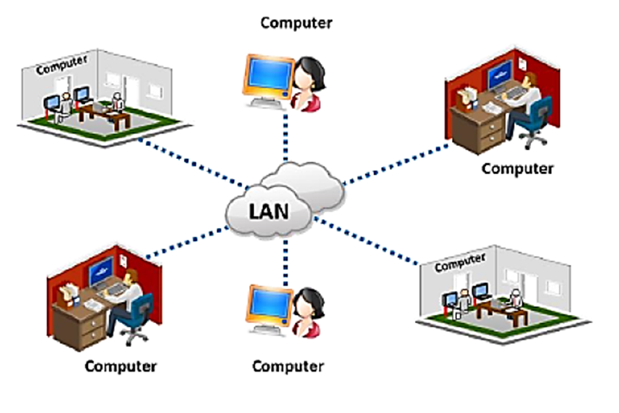
5 – rasm : Mahalliy tarmoq (LAN – Local Area Network)
Simsiz tarmoq (WLAN / Wi-Fi) - Wi-Fi tarmog‘i TechHouse xodimlari va mijozlari uchun qulaylik yaratadi. Xodimlar planshet yoki mobil qurilmalar orqali ombor holatini tekshirishi, buyurtmalarni qabul qilishi mumkin. Mijozlar esa do‘kon ichida Wi-Fi orqali mahsulotlar haqida qo‘shimcha ma’lumot olish yoki onlayn katalogdan foydalanish imkoniga ega bo‘ladi. Bu xizmat sifati va mijozlar tajribasini yaxshilaydi.
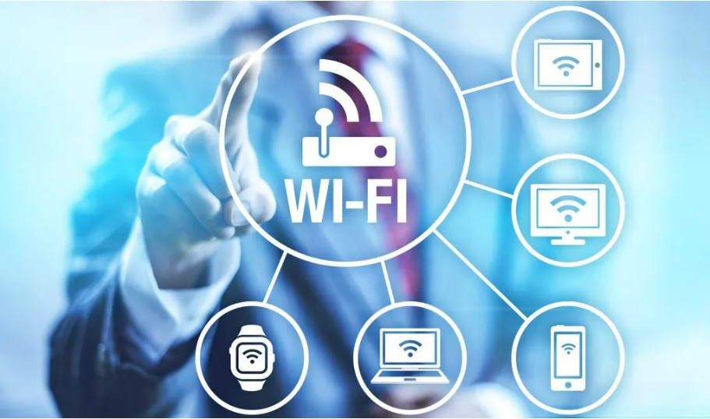
6 – rasm : Simsiz tarmoq(Wi-Fi)
Keng hududli tarmoq (WAN – Wide Area Network) - TechHouse bir nechta do‘kon va omborlarga ega bo‘lgani sababli WAN tarmog‘i muhim ahamiyatga ega. WAN orqali barcha filiallar yagona markaziy server va ma’lumotlar bazasi bilan bog‘lanadi. Natijada inventarizatsiya, savdo va moliyaviy ma’lumotlar real vaqt rejimida yangilanadi. Rahbariyat ushbu tarmoq orqali barcha filiallar faoliyatini bir joydan kuzatishi mumkin.
Internet va bulutli xizmatlar (Cloud-based communication) - Internet aloqasi TechHouse’ning elektron tijorat platformasi va onlayn xizmatlari uchun asos bo‘lib xizmat qiladi. Mijozlar veb-sayt orqali mahsulotlarni ko‘rish, buyurtma berish va xavfsiz to‘lovlarni amalga oshiradi. Bulutli xizmatlar esa ma’lumotlarni saqlash, zaxiralash va masofadan ishlash imkonini beradi. Bu ayniqsa rahbariyat va IT mutaxassislar uchun qulaydir.
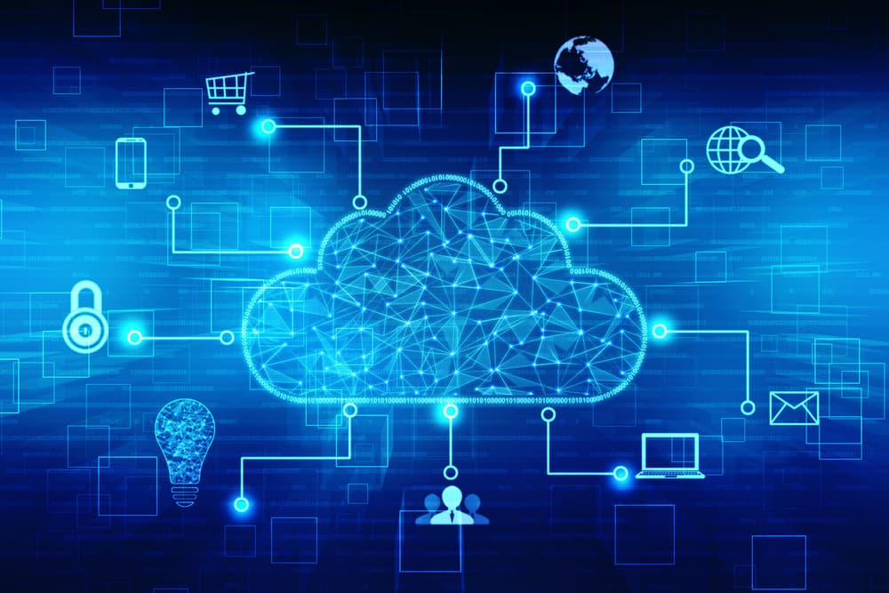
7 – rasm : Internet va bulutli xizmatlar (Cloud-based communication)
Aloqa vositalari (Email, VoIP, ichki messenjyerlar) - Email va VoIP texnologiyalari xodimlar va tashqi hamkorlar bilan rasmiy va tezkor aloqa qilishda qo‘llaniladi. Ichki messenjyerlar orqali jamoa ichida tezkor xabar almashish amalga oshiriladi. Bu aloqa vositalari qaror qabul qilishni tezlashtiradi va ish jarayonlarini muvofiqlashtiradi.

A.M1 - IT infratuzilma tashkilot va uning manfaatdor tomonlariga (stakeholderlariga) qanday ta’sir ko’rsatishi mumkinligini tahlil qilish.
TechHouse kompaniyasida IT infratuzilma nafaqat kundalik operatsiyalarni qo‘llab-quvvatlaydi, balki tashkilot faoliyatining umumiy samaradorligiga ham bevosita ta’sir ko‘rsatadi. Dasturiy ta’minot, tarmoq va aloqa tizimlarining to‘g‘ri tashkil etilishi stakeholderlar ehtiyojlarini qondiradi, noto‘g‘ri yoki sust infratuzilma esa muammolar keltirib chiqarishi mumkin.

Mijozlarga ta’siri - Yaxshi rivojlangan IT infratuzilma mijozlar uchun qulay va ishonchli xizmatni ta’minlaydi. Masalan, barqaror internet va e-commerce platformasi orqali mijozlar mahsulotlarni tezkor ko‘rishi, buyurtma berishi va xavfsiz to‘lovni amalga oshirishi mumkin. Bu mijozlar qoniqishini oshiradi va kompaniyaga bo‘lgan ishonchni kuchaytiradi.
Aksincha, tizim uzilishlari yoki sekin ishlash holatlari mijozlarning noroziligiga olib keladi va ularning boshqa raqobatchilarga o‘tib ketish ehtimolini oshiradi.

Xodimlarga ta’siri - IT infratuzilma xodimlarning ish samaradorligiga sezilarli ta’sir ko‘rsatadi. ERP, POS va inventarizatsiya tizimlarining LAN va WAN orqali integratsiyalashgani xodimlarga ish jarayonlarini tez va aniq bajarish imkonini beradi. Natijada qo‘lda bajariladigan ishlar kamayadi va xatoliklar soni pasayadi.
Biroq, texnik nosozliklar yoki yetarli IT qo‘llab-quvvatlash bo‘lmasa, xodimlarning ish jarayoni sekinlashadi va stress darajasi oshadi.
Rahbariyatga ta’siri - Rahbariyat uchun IT infratuzilma strategik qarorlar qabul qilishda muhim vosita hisoblanadi. Analitik va boshqaruv tizimlari orqali rahbariyat savdo hajmi, mijozlar xatti-harakati va moliyaviy holatni real vaqt rejimida tahlil qilishi mumkin. Bu kompaniyaga tezkor va asoslangan qarorlar qabul qilish imkonini beradi.
Agar infratuzilma yetarli darajada rivojlanmagan bo‘lsa, rahbariyat eskirgan yoki to‘liq bo‘lmagan ma’lumotlarga tayanishga majbur bo‘ladi, bu esa noto‘g‘ri qarorlarga olib kelishi mumkin.
Tashqi hamkorlar va yetkazib beruvchilarga ta’siri - IT infratuzilma yetkazib beruvchilar bilan aloqani ham soddalashtiradi. Avtomatlashtirilgan buyurtmalar va real vaqt inventarizatsiyasi yetkazib berish jarayonini aniq rejalashtirishga yordam beradi. Bu hamkorlik samaradorligini oshiradi.
Agar tizimlar integratsiyalanmagan bo‘lsa, buyurtmalarda kechikishlar va tushunmovchiliklar yuzaga kelishi mumkin.

A.D1 - IT infratuzilma tashkilot va uning masfaatdor tomonlariga (stakeholderlariga) qanday ta’sir ko’rsatishi mumkinligini baholash.
TechHouse kompaniyasida IT infratuzilma tashkilot faoliyatining barcha asosiy jarayonlariga ta’sir ko‘rsatadi. Ushbu infratuzilmaning samaradorligi nafaqat kundalik ishlarni qo‘llab-quvvatlash, balki stakeholderlar ehtiyojlarini qanchalik darajada qondirishini ham belgilaydi. Shuning uchun IT infratuzilmaning ta’sirini ijobiy va salbiy jihatlari bilan baholash muhim hisoblanadi.
Yaxshi tashkil etilgan IT infratuzilma mijozlar uchun yuqori darajadagi qulaylik yaratadi. Barqaror e-commerce platformasi, tezkor to‘lov tizimlari va doimiy internet aloqasi mijozlarning xarid qilish jarayonini osonlashtiradi. Natijada mijozlar qoniqishi va kompaniyaga bo‘lgan ishonch ortadi. Biroq, agar tizimlar texnik nosozliklarga tez-tez uchrasa yoki xavfsizlik yetarli bo‘lmasa, bu mijozlar ishonchining pasayishiga va salbiy fikrlarning ko‘payishiga olib kelishi mumkin.
Xodimlar uchun IT infratuzilma ish samaradorligini oshiruvchi muhim vosita hisoblanadi. ERP, POS va inventarizatsiya tizimlarining o‘zaro integratsiyasi ish jarayonlarini soddalashtiradi va xatoliklarni kamaytiradi. Bu xodimlarga asosiy vazifalarga ko‘proq e’tibor qaratish imkonini beradi. Shu bilan birga, murakkab yoki yetarli darajada o‘rganilmagan tizimlar xodimlar uchun qiyinchilik tug‘dirishi mumkin. Bu esa qo‘shimcha trening va vaqt talab etadi.
Rahbariyat uchun IT infratuzilma strategik boshqaruvni kuchaytiradi. Analitik va hisobot tizimlari orqali rahbariyat real vaqt rejimida aniq ma’lumotlarga ega bo‘ladi va asoslangan qarorlar qabul qiladi. Bu kompaniyaning raqobatbardoshligini oshiradi.
Biroq, IT infratuzilmani joriy etish va yangilash katta moliyaviy xarajatlarni talab qiladi. Agar investitsiyalar to‘g‘ri rejalashtirilmasa, kutilgan natijaga erishilmasligi mumkin.
Avtomatlashtirilgan tizimlar yetkazib beruvchilar bilan aloqani ancha samarali qiladi. Buyurtmalarni aniq rejalashtirish va real vaqt inventarizatsiyasi hamkorlikni mustahkamlaydi.
Biroq, tizimlar mos kelmasa yoki integratsiya yetarli bo‘lmasa, ma’lumot almashish jarayonida kechikishlar yuzaga kelishi mumkin.

Topshiriq B

B.M2 - Ma’lumotlar va axborot tashkilotda ichki va tashqi muhitda qanday ishlatilishini tahlil qilish.
TechHouse kompaniyasida ma’lumotlar va axborot ichki va tashqi muhitda samarali ishlatilishi biznesning muvaffaqiyatli rivojlanishi uchun juda muhimdir. Ma’lumotlar turli tizimlar – ERP, POS, CRM va elektron tijorat platformalari orqali yig‘iladi va qayta ishlanadi, bu esa barcha stakeholderlar ehtiyojlarini qondirishga xizmat qiladi.
TechHouse kompaniyasida ma’lumotlar va axborot ichki va tashqi muhitda biznes faoliyatini qo‘llab-quvvatlash uchun keng qo‘llaniladi. Ichki muhitda, ya’ni xodimlar va bo‘limlar o‘rtasida, ma’lumotlar savdo operatsiyalari, inventarizatsiya, buyurtmalarni boshqarish va xodimlar samaradorligini oshirish uchun ishlatiladi. Masalan, POS tizimi do‘konlardagi savdo ma’lumotlarini real vaqt rejimida yangilaydi, inventarizatsiya tizimi esa omborda mavjud zaxirani kuzatadi. Shu orqali xodimlar ish jarayonini samarali boshqaradi va rahbariyat strategik qarorlar qabul qilish uchun kerakli ma’lumotlarga ega bo‘ladi.
Tashqi muhitda ma’lumotlar mijozlar, yetkazib beruvchilar va boshqa biznes hamkorlari bilan ishlashda qo‘llaniladi. Elektron tijorat platformasi orqali mijozlar mahsulotlarni ko‘rib, tanlaydi, buyurtma beradi va xavfsiz to‘lovni amalga oshiradi. Yetkazib beruvchilar bilan ma’lumot almashinuvi avtomatlashtirilgan buyurtmalar va zaxira darajasi orqali amalga oshadi.
Axborotning ichki va tashqi muhitda ishlatilishi kompaniya jarayonlarini tezkor, samarali va ishonchli qiladi. Shu bilan birga, barcha ma’lumotlar xavfsizligi va maxfiyligi saqlanadi, bu esa biznesning barqaror ishlashini va mijozlar hamda manfaatdor tomonlar ishonchini ta’minlaydi.

B.M4 - Ma’lumotlar tashkilotda qanday maqsadlarda foydalanilishini tushuntirish.
TechHouse kompaniyasida ma’lumotlar va axborotning asosiy maqsadi biznes jarayonlarini samarali boshqarish, mijozlarga xizmat ko‘rsatishni yaxshilash va strategik qarorlarni qo‘llab-quvvatlash hisoblanadi. Ushbu maqsadlar quyidagi asosiy yo‘nalishlarda namoyon bo‘ladi:
TechHouse kompaniyasida ma’lumotlar turli biznes jarayonlarini qo‘llab-quvvatlash va strategik qarorlar qabul qilish uchun ishlatiladi. Xususan, savdo ma’lumotlari do‘konlar va onlayn platforma orqali sotuvlarni kuzatish, eng ommabop mahsulotlarni aniqlash va mijoz talablarini tahlil qilishda qo‘llaniladi. Inventarizatsiya ma’lumotlari omborda mavjud zaxirani nazorat qilish, yetkazib beruvchilar bilan buyurtmalarni avtomatlashtirish va kam qolgan mahsulotlar bo‘yicha ogohlantirishlar olish uchun ishlatiladi.
Shuningdek, xodimlar samaradorligini oshirish va ish jarayonini yaxshilash uchun ma’lumotlar tahlil qilinadi. Rahbariyat esa ushbu ma’lumotlardan strategik qarorlar qabul qilish, biznesni rivojlantirish va mijozlar xizmatini yaxshilash maqsadida foydalanadi. Elektron tijorat tizimlari orqali esa mijozlar afzalliklari va xarid odatlarini kuzatish, marketing kampaniyalarini moslashtirish va onlayn savdoni rivojlantirish mumkin bo‘ladi.
Shunday qilib, ma’lumotlar kompaniyaning kundalik faoliyatini samarali boshqarish, resurslarni optimallashtirish va mijozlarga sifatli xizmat ko‘rsatish uchun asosiy vosita sifatida xizmat qiladi.

C.P5 - Axborot tashkilot tomonidan ichki va tashqi muhitda qanday foydalanilishi va qanday qilib tarqalishini tushuntirish.
TechHouse kompaniyasida axborot ichki va tashqi muhitda barcha biznes jarayonlarini qo‘llab-quvvatlashda muhim rol o‘ynaydi. Axborotning to‘g‘ri tarqalishi va foydalanilishi kompaniyaning samaradorligi, mijozlar qoniqishi va rahbariyatning asoslangan qarorlar qabul qilishini ta’minlaydi.
TechHouse kompaniyasida axborot ichki va tashqi muhitda turli maqsadlarda ishlatiladi va tarqatiladi. Ichki muhitda, ya’ni do‘konlar, bosh ofis va xodimlar o‘rtasida axborot savdo operatsiyalari, inventarizatsiya, buyurtmalarni boshqarish va xodimlar samaradorligini oshirish uchun ishlatiladi. Masalan, POS tizimi va inventarizatsiya boshqaruv tizimi orqali do‘konlar bo‘yicha savdo va zaxira ma’lumotlari real vaqt rejimida yangilanadi, xodimlar ish jarayonini samarali boshqaradi va rahbariyat tezkor qarorlar qabul qiladi.
Tashqi muhitda axborot mijozlar, yetkazib beruvchilar va hamkorlar bilan ishlashda qo‘llaniladi. Elektron tijorat platformasi orqali mijozlar mahsulotlarni ko‘rish, tanlash, buyurtma berish va xavfsiz to‘lovlarni amalga oshirish imkoniga ega bo‘ladi. Yetkazib beruvchilar bilan axborot almashinuvi avtomatlashtirilgan buyurtmalar va zaxira darajasini kuzatish orqali amalga oshiriladi.
Axborot tarqalishi xavfsiz tarmoqlar, serverlar va ma’lumotlar bazalari orqali boshqariladi. Ichki va tashqi foydalanuvchilar uchun foydali va tezkor ma’lumot oqimi ta’minlanadi, lekin ma’lumotlar xavfsizligi va maxfiyligi saqlanadi. Shu tarzda, axborot kompaniya ichida samarali ishlaydi, tashqi tomonlar bilan aloqalarni yaxshilaydi va barcha manfaatdor tomonlar ehtiyojlarini qondirishga yordam beradi.

Topshiriq C – Tashkilotda IT-dan foydalanish bo’yicha siyosatlarni ishlab chiqish.

D.D2 - Ma’lumotlar va axborotdan foydalanishning tashkilot, uning manfaatdor tomonlari va tegishli siyosatlarga ta’sirini baholash.
TechHouse kompaniyasida IT siyosatlari va ma’lumotlardan foydalanish barcha biznes jarayonlarini tartibga soladi va samarali ishlashini ta’minlaydi. Ushbu siyosatlar nafaqat ichki ish jarayonlari va xavfsizlikni nazorat qiladi, balki barcha manfaatdor tomonlar uchun qulaylik yaratadi.
TechHouse kompaniyasida ma’lumotlar va axborotning samarali ishlatilishi biznes jarayonlari, qaror qabul qilish va mijozlar xizmatiga bevosita ta’sir ko‘rsatadi. Tashkilot siyosatlari ma’lumotlarni qanday yig‘ish, saqlash, ishlatish va himoya qilishni belgilab beradi, bu esa ichki jarayonlarning barqarorligini ta’minlaydi. Samarali siyosatlar orqali xodimlar ish jarayonida ma’lumotlardan to‘g‘ri foydalanadi, buyurtmalar va inventarizatsiya jarayoni soddalashtiriladi, va tizimlar xavfsiz ishlaydi.
Rahbariyat siyosatlar asosida ma’lumotlar tahlilini amalga oshiradi, savdo va mijozlar afzalliklarini kuzatadi va strategik qarorlarni aniq va tez qabul qiladi. Shu bilan birga, qonuniy va etik me’yorlarga rioya qilinishi kompaniya obro‘sini mustahkamlaydi va mijozlar, yetkazib beruvchilar hamda xodimlar uchun ishonchli muhit yaratadi. Siyosatlarga amal qilish nafaqat biznes samaradorligini oshiradi, balki ma’lumotlar xavfsizligini ta’minlab, kompaniya faoliyatini ichki va tashqi tahdidlardan himoya qiladi.

D.D3 – Siyosatlarno ishlab chiqishda qabul qilingan qarorlar va yondashuvlarni asoslab bering.
Ma’lumotlarni himoya qilish va maxfiylik
TechHouse kompaniyasi barcha mijoz va xodim ma’lumotlarini himoya qilish uchun shifrlash va kirishni nazorat qilish tizimlarini joriy qiladi. Parollar murakkab va muntazam yangilanadi, zaxira nusxalari olinadi. Bu qaror ma’lumotlarning ruxsatsiz foydalanishidan keladigan xavflarni kamaytiradi va kompaniya obro‘sini saqlashga yordam beradi. Shu bilan birga, GDPR va mahalliy qonunchilik talablariga rioya qilinadi. Natijada, ma’lumotlar xavfsiz saqlanadi va xodimlar ishonch bilan tizimga kiradi.
1.Xodimlarning IT tizimlaridan foydalanishdagi mas’uliyati
Xodimlar faqat belgilangan tartibda tizimlardan foydalanadi, maxfiy ma’lumotlarni oshkor qilmaydi. Treninglar orqali siyosatni tushunish va unga amal qilish ta’minlanadi. Bu ish jarayonining soddaligi, xatoliklarning kamayishi va tizimlar xavfsiz ishlashini kafolatlaydi.
2.Internet va elektron pochta foydalanish qoidalari
Kompyuter va internet faqat ish maqsadida ishlatiladi, zararli saytlar va fayllarga kirish cheklangan. Proaktiv xavfsizlik yondashuvi muammolar yuzaga kelishidan oldin ularni aniqlash va oldini olish imkonini beradi. Shu bilan xodimlar ishga e’tibor qaratadi va tizimlar zararli dasturlardan himoyalanadi.
3.Tizimlar va apparatdan to‘g‘ri foydalanish
POS, inventarizatsiya, server va kompyuterlar faqat standart operatsion protseduralar asosida ishlatiladi. Muntazam texnik monitoring jarayoni mavjud. Bu tizimlarning barqaror ishlashini ta’minlaydi, nosozliklarni kamaytiradi va xodimlarning ishini soddalashtiradi.
4.Jismoniy va raqamli tizimlar xavfsizligi
Barcha do‘konlarda xavfsizlik kamerasi, kirish kartalari, antivirus va firewall o‘rnatilgan. Defense-in-depth yondashuvi bilan bir nechta xavfsizlik qatlamlari ishlaydi. Natijada, ichki va tashqi tahdidlardan himoya, biznes jarayonlari xavfsiz va barqaror bo‘ladi.
5.Etik va qonuniy me’yorlarga rioya qilish
Siyosatlar kompaniyaning barcha faoliyatini qonuniy va etik standartlarga moslashtiradi. Xodimlar va menejerlar uchun muntazam trening va nazorat mexanizmlari mavjud. Shu yondashuv kompaniyaga qonuniy va barqaror ishlash, mijozlar va hamkorlar ishonchini saqlash imkonini beradi.

D.M2 – Xavflarni va ularni bartaraf etish choralarining tashkilot va uning manfaatdor tomonlariga (stakeholderlariga) qanday ta’sir qilishini tahlil qilish.
TechHouse kompaniyasida ma’lumotlar va axborot turli ichki va tashqi xavflarga duch keladi. Ichki xavflar xodimlarning noto‘g‘ri foydalanishi, apparat yoki tizimlarning nosozligi bilan bog‘liq bo‘lishi mumkin. Xodimlar tizimlarni noto‘g‘ri ishlatganda ish jarayoni sekinlashadi va ma’lumotlarning yo‘qolish xavfi oshadi. Shuningdek, POS, inventarizatsiya va serverlar kabi apparat nosozligi savdo va buyurtmalarni boshqarishda uzilishlarga olib kelishi mumkin.
Tashqi xavflar qatoriga kiberhujumlar, zararli dasturlar, ransomware, tabiiy ofatlar va qonuniy/etik buzilishlar kiradi. Kiberxavfsizlik tahdidlari mijoz ma’lumotlarini xavf ostiga qo‘yadi va onlayn savdo xizmatlarini to‘xtatishi mumkin. Tabiiy ofatlar yoki jismoniy tahdidlar do‘kon va ombor aktivlarining buzilishiga olib keladi. Qonuniy va etik me’yorlarning buzilishi esa kompaniya obro‘siga salbiy ta’sir qiladi va moliyaviy zarar keltirishi mumkin.
Bartaraf etish choralariga ma’lumotlarni shifrlash, murakkab parollar, kirish nazorati, antivirus va firewall tizimlari, texnik monitoring va muntazam zaxira nusxalari kiradi. Shu choralarni joriy etish orqali ichki va tashqi xavflar kamayadi, ma’lumotlar va tizimlar barqaror ishlaydi hamda kompaniya faoliyati xavfsiz bo‘ladi.

D.M3 – Tashkilotning qonuniy va etik tarzda ishlashini ta’minlaydigan tavsiya etilgan protseduralar tashkilot va uning manfaatdor tomonlariga qanday ta’sir qilishini tahlil qilish.
TechHouse kompaniyasi uchun qonuniy va etik ishlashni ta’minlaydigan protseduralar biznes jarayonlarining xavfsiz va barqaror bo‘lishi uchun zarurdir. Ushbu protseduralar kompaniya siyosatlarida barcha xodimlar va rahbariyat uchun aniq qoidalarni belgilaydi va axborot tizimlaridan to‘g‘ri foydalanishni ta’minlaydi. Ichki nazorat, auditlar va muntazam treninglar orqali xodimlar qonuniy va etik me’yorlarni tushunadi va ularga amal qiladi, bu esa xatoliklar va buzilishlarning oldini oladi.
Protseduralarda shuningdek, kompaniya faoliyatini muvofiq qonunlar, me’yorlar va etik standartlarga moslashgan holda olib borish tartibi ko‘rsatib beriladi. Shu orqali mijozlar ma’lumotlari xavfsiz saqlanadi, xodimlar ish jarayonida mas’uliyatli harakat qiladi va rahbariyat kompaniya obro‘sini himoya qiladi. Protseduralarni muntazam yangilash va nazorat qilish kompaniyaning ichki va tashqi muhitdagi xavflarga tezkor javob berishini ta’minlaydi. Natijada, kompaniya qonuniy va etik jihatdan barqaror ishlaydi, xodimlar va mijozlar ishonchi mustahkamlanadi.

D.P6 – Tashkilotdagi ma’lumotlar va axborotga bo’lgan ichki va tashqi xavflarini tushuntirib berish.
TechHouse kompaniyasida ma’lumotlar va axborot turli xavflarga duch kelishi mumkin. Ichki xavflarga xodimlarning noto‘g‘ri foydalanishi, apparat yoki tizimlarning nosozligi kiradi. Xodimlar ma’lumotlarni noto‘g‘ri ishlatsa yoki tizimlarda texnik nosozlik yuz bersa, ish jarayoni sekinlashadi va ma’lumotlar yo‘qolishi mumkin. Tashqi xavflarga kiberhujumlar, viruslar, ransomware, tabiiy ofatlar va qonuniy/etik buzilishlar kiradi. Kiberxavfsizlik tahdidlari mijozlar ma’lumotlarini xavf ostiga qo‘yishi, onlayn savdo va xizmatlarni to‘xtatishi mumkin. Tabiiy va jismoniy xavflar ombor va do‘kon aktivlarining buzilishiga olib keladi. Qonuniy va etik me’yorlarning buzilishi esa kompaniya obro‘siga salbiy ta’sir qiladi va moliyaviy zarar keltiradi. Shu sababli barcha xavflarni aniqlash, baholash va ularni kamaytirish choralarini joriy etish kompaniyaning barqaror va xavfsiz faoliyati uchun zarurdir.

D.P7 – Tashkilotda ma’lumotlar va axborotni himoya qilish uchun joriy etilishi kerak bo’lgan protseduralarni tushintirib berish.
TechHouse kompaniyasi uchun ma’lumotlar va axborotni himoya qilish juda muhim, chunki kompaniya kundalik faoliyatida mijozlar, xodimlar va yetkazib beruvchilar haqidagi katta hajmdagi shaxsiy va biznes ma’lumotlarini ishlatadi. Shu sababli, himoya choralarini tizimli ravishda joriy etish talab etiladi.
Birinchidan, ma’lumotlarga kirish nazorati tizimi tashkil qilinadi. Bu xodimlarning faqat o‘z vazifalari uchun kerakli ma’lumotlarga kirish imkoniga ega bo‘lishini ta’minlaydi va ruxsatsiz kirishni oldini oladi. Ikkinchidan, ma’lumotlar shifrlanadi va muntazam zaxira nusxalari olinadi. Shu orqali ma’lumotlar yo‘qolsa yoki buzilsa ham tiklash imkoniyati mavjud bo‘ladi.
Uchinchidan, antivirus va firewall dasturlari hamda boshqa kiberxavfsizlik vositalari joriy etiladi, bu ichki va tashqi tahdidlardan himoya qiladi. To‘rtinchidan, xodimlar uchun muntazam treninglar va ogohlantirishlar tashkil qilinadi, ular ma’lumotlarni to‘g‘ri ishlatish va xavfsizlik protokollariga rioya qilishni o‘rganadi.
Shu protseduralar natijasida kompaniya ichki va tashqi xavflardan himoyalanadi, ma’lumotlar xavfsizligi saqlanadi va xodimlar, mijozlar hamda rahbariyat ishonchi oshadi. Bu nafaqat operatsion barqarorlikni ta’minlaydi, balki kompaniya obro‘sini va qonuniy me’yorlarga rioya qilinishini mustahkamlaydi.

D.P8 – Tashkilotning qonuniy, axloqiy va etik tarzda faoliyat yuritishini ta’minlash uchun joriy etilishi kerak bo’lgan protseduralarni tushintirib berish.
TechHouse kompaniyasi uchun qonuniy, axloqiy va etik tarzda ishlash biznesning barqarorligi va mijozlar ishonchi uchun juda muhimdir. Shu sababli, kompaniyada bu me’yorlarni ta’minlash uchun aniq protseduralar joriy etilishi talab etiladi.
Birinchidan, kompaniya faoliyatining barcha jarayonlari mahalliy va xalqaro qonunchilik talablariga mos kelishini ta’minlash kerak. Bu mehnat qonunlari, soliq qonunlari, ma’lumotlarni himoya qilish qonunlari va elektron tijorat bilan bog‘liq qonunlarni o‘z ichiga oladi.
Ikkinchidan, etik va axloqiy standartlarga rioya qilish protseduralari joriy qilinadi. Masalan, xodimlar mijozlar va hamkorlar bilan muloqotda halol, oshkora va professional bo‘lishi kerak. Kompaniyada korrupsiyaga, firibgarlikka va noto‘g‘ri ma’lumot tarqatishga qarshi qat’iy choralar mavjud bo‘ladi.
Uchinchidan, muntazam auditlar va ichki nazorat tizimi orqali jarayonlar doimiy monitoring qilinadi. Shu bilan birga, xodimlar uchun treninglar tashkil etilib, ular qonuniy va etik me’yorlarga rioya qilishni o‘rganadi va amalda qo‘llaydi.
Natijada, kompaniya qonuniy va etik jihatdan barqaror faoliyat yuritadi, mijozlar va hamkorlar ishonchi oshadi, biznes jarayonlari xavfsiz va samarali ishlaydi. Bu protseduralar nafaqat kompaniya obro‘sini mustahkamlaydi, balki ichki va tashqi manfaatdor tomonlar uchun ishonchli muhit yaratadi

Xulosa
TechHouse kompaniyasi o‘sib borayotgan va mamlakat bo‘ylab bir nechta do‘konlar bilan faoliyat yuritayotgan zamonaviy maishiy texnika sotuvchi tashkilot sifatida IT infratuzilmasi va tizimlariga katta ehtiyoj sezadi. Hisobot va tahlillar natijasida kompaniya uchun samarali IT yechimlar – ERP tizimi, POS tizimlari, CRM dasturlari va elektron tijorat platformasi – barcha manfaatdor tomonlar, ya’ni xodimlar, mijozlar, yetkazib beruvchilar va rahbariyat ehtiyojlarini qondirishda muhim vosita ekanligi aniqlanadi.
Ma’lumotlar va axborotning ichki va tashqi muhitda ishlatilishi orqali savdo jarayonlari tezkor va samarali bo‘lib, inventarizatsiya va buyurtmalarni boshqarish soddalashtiriladi. Rahbariyat esa real vaqt rejimida ma’lumotlarni tahlil qilib, strategik qarorlar qabul qiladi va biznesni rivojlantirishga hissa qo‘shadi. Shu bilan birga, mijozlar onlayn va do‘kon orqali mahsulotlarni ko‘rib, tanlaydi, buyurtma beradi va xavfsiz to‘lovni amalga oshiradi, bu esa mijozlar uchun qulaylik va ishonchni oshiradi.
IT siyosatlari, jumladan ma’lumotlarni himoya qilish, kirish nazorati, xavfsizlik choralarini joriy etish, xodimlar mas’uliyati va qonuniy-etik me’yorlarga rioya qilish, kompaniya faoliyatini xavfsiz, barqaror va qonuniy asosda olib borishni ta’minlaydi. Barcha protseduralar xodimlar, mijozlar va rahbariyat uchun ishonchli muhit yaratadi, biznes jarayonlarini optimallashtiradi va kompaniya obro‘sini mustahkamlaydi.
Natijada, TechHouse uchun IT infratuzilmasi va ma’lumotlardan foydalanish nafaqat kundalik operatsion samaradorlikni oshiradi, balki kompaniyaning kelajakdagi elektron tijorat faoliyatini muvaffaqiyatli rivojlantirish va barcha stakeholderlar ehtiyojlarini qondirishga xizmat qiladi.

Manbalar ro’yhati
- Turban, E., Pollard, C., & Wood, G. (2018) – Information Technology for Management: On-Demand Strategies for Performance, Growth and Sustainability. Wiley. ISBN: 978-1119542106.

- Laudon, K.C. & Laudon, J.P. (2020) – Management Information Systems: Managing the Digital Firm. Pearson. ISBN: 978-0135191759.

- O’Brien, J.A. & Marakas, G.M. (2019) – Introduction to Information Systems. McGraw-Hill. ISBN: 978-1260085707.

- Whitman, M.E. & Mattord, H.J. (2021) – Principles of Information Security. Cengage. ISBN: 978-0357446012.

- Peltier, T.R. (2016) – Information Security Policies, Procedures, and Standards: Guidelines for Effective Information Security Management. Auerbach Publications. ISBN: 978-1482234896.

- Turban, E., McLean, E., & Wetherbe, J. (2019) – Information Technology for Management. Wiley. ISBN: 978-1119542106.

